Министерство науки и высшего образования Российской Федерации
Федеральное государственное автономное образовательное учреждение
высшего образования
«Уральский федеральный университет
имени первого Президента России Б.Н. Ельцина»

Институт радиоэлектроники и информационных технологий – РТФ
Школа бакалавриата

ОТЧЕТ

По проекту
«Разработка личного кабинета для аналитики использования приложений компании»

по дисциплине «Проектный практикум»

Заказчик: Чекалова Э. Р.
Куратор: Кузнецов Д. С.
ученая степень, ученое звание, должность
Студенты команды «Паргелий»
Аникина Д. А.
Григорьев А. О.
Кондаков П. Д.
Пивоварова А. П.
Ридель Э. В.

Екатеринбург, 2025
СОДЕРЖАНИЕ

ВВЕДЕНИЕ 3
2 Основная часть 7
2.1 Распределение задач и разработка 7
2.1.1 Backend-разработка 7
2.1.2 Разбор выявленных ошибок 9
2.1.3 Архитектура 10
2.1.4 Обоснование выбора архитектурного решения 11
2.1.5 Frontend-разработка 12
2.2 Требования заказчика 14
2.3 Календарный план проекта 14
2.4 Анализ 16
2.5 Целевая аудитория 16
2.6 Прототипирование 17
ЗАКЛЮЧЕНИЕ 31
СПИСОК ИСПОЛЬЗОВАННЫХ ИСТОЧНИКОВ 33
Приложение A 34
Диаграмма микросервисов 34
Приложение B 35
Блок-схема основных обязанностей и данных в ЛК 35

ВВЕДЕНИЕ

Цель: цель проекта заключается в разработке удобного и функционального личного кабинета, который позволит пользователям эффективно управлять лицензиями на плагины, получать глубокую аналитику об их использовании и оптимизировать процессы учета экономической выгоды. Проект также стремится обеспечить безопасность данных и предоставить необходимые обучающие ресурсы, что в конечном итоге повысит удовлетворенность пользователей и эффективность управления ресурсами компании.
Задачи проекта:
- разработка дизайна интерфейса для личного кабинета.
- реализация функционала для управления лицензиями на плагины.
- создание системы аналитики для отслеживания использования плагинов.
- обеспечение безопасности данных пользователей и конфиденциальности информации.
- проведение тестирования функционала и исправление выявленных ошибок.
- сбор обратной связи для улучшения сервиса.
Актуальность проекта:в условиях стремительного развития цифровых технологий и роста числа используемых корпоративных приложений, компаниям становится критически важно иметь прозрачный и удобный инструмент для контроля и анализа использования своих продуктов.
Разработка личного кабинета способствует:
- повышению прозрачности использования ресурсов компании.
- оптимизации затрат за счет контроля активации и деактивации лицензий.
- улучшению управления программным обеспечением на всех уровнях организации.
- увеличению финансовой экономии через мониторинг и анализ использования плагинов.
Для компании «INPAD.STORE» крайне необходим личный кабинет, который будет служить инструментом для аналитики использования плагинов. Такой кабинет даст возможность пользователям получить доступ к актуальным данным о том, как и когда используются плагины, а также поможет анализировать их эффективность и популярность.
Создание интуитивно понятного и безопасного интерфейса для такого кабинета станет важным шагом на пути к повышению лояльности клиентов и эффективной работе компании.
На данный момент у компании ООО "ИнПАД" отсутствует личный кабинет для аналитики использования их приложений. Это создает определенные сложности в процессах мониторинга и оценки эффективности, что в свою очередь может негативно сказываться на принятии управленческих решений. В связи с этим они предоставили нам техническое задание разработки этого кабинета.
В рамках проекта мы внедрили несколько ключевых функциональных возможностей. Во-первых, это, конечно же, визуализация данных в виде графиков и диаграмм, которая позволит наглядно увидеть тенденции использования приложений. Во-вторых, важным аспектом является реализация системы отчетности, где пользователи смогут настраивать параметры отчетов в соответствии с их индивидуальными потребностями.
На данный момент на сайте «INPAD.STORE» есть только форма для обратной связи (рисунок 1 - Обратная связь).
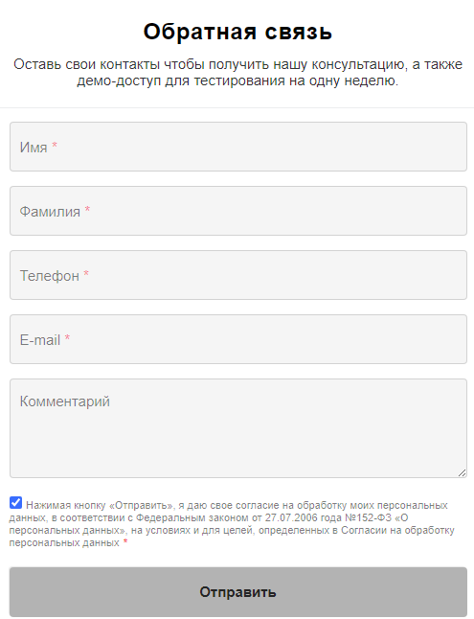
            - Обратная связь

Личный кабинет предназначен для использования внутри компании всеми заинтересованными сторонами:
- сотрудники, которые используют корпоративные приложения и плагины, смогут отслеживать собственное использование и получать информацию о доступных лицензиях.
- локальные администраторы, ответственные за управление лицензиями и поддержкой приложений на уровне отдельных подразделений, смогут оперативно управлять лицензиями и анализировать статистику использования.
- глобальные администраторы, руководители IT-отдела и менеджеры, которым необходим полный контроль и аналитика по всей компании для принятия стратегических решений.
По завершении проекта будет создан полнофункциональный веб-сайт — личный кабинет с интуитивно понятным и адаптивным интерфейсом, обеспечивающий следующие возможности:
- надежная система аутентификации и авторизации с разграничением доступа на основе ролей.
- полноценное управление лицензиями с возможностью их активации, деактивации, просмотра сроков действия и истории изменений.
- разнообразные инструменты визуализации и анализа статистики использования приложений в виде графиков и таблиц с возможностью фильтрации и экспорта данных.
- административный раздел для управления пользователями, лицензиями и генерации детализированных отчетов.
Программный продукт будет внедрен для аналитики использования приложений компании ООО «ИнПАД».

- Основная часть

  - Распределение задач и разработка

    - Backend-разработка

На подготовительном этапе реализации проекта была проведена масштабная работа по анализу существующих решений в данной предметной области. Команда разработчиков тщательно изучила открытые проекты, функционирующие в аналогичной сфере, что позволило выделить ключевые архитектурные паттерны, распространенные ошибки и успешные практики реализации подобных систем. Особое внимание уделялось проектам с открытым исходным кодом, размещенным на платформах GitHub и GitLab, что дало возможность детально проанализировать их внутреннюю структуру и механизмы работы.
В процессе исследования рассматривались различные подходы к:
- организации системы аутентификации и авторизации.
- управлению ролями и правами пользователей.
- обеспечению безопасности персональных данных.
- архитектурным решениям для масштабируемых систем.
К сожалению, показ кода невозможен в связи с ограничениями, установленными заказчиком, поэтому есть только описание действий со стороны back-end разработчиков.
В рамках реализации платформы было разработано три отдельных микросервиса, каждый из которых отвечает за свой изолированный участок функциональности.
Первый микросервис — авторизации — отвечает за безопасность пользовательского входа и управления сессиями. Он реализует генерацию access и refreshтокенов, где access-токен действует в течение одного дня, после чего при наличии refresh-токена, передаваемого через HttpOnlycookie, происходит автоматическое обновление access-токена. Проверка пользователя на существование осуществляется через обращение к микросервису пользователей. Вся межсервисная коммуникация построена через брокер сообщений RabbitMQ с использованием библиотеки MassTransit, упрощающей интеграцию. Сервер очередей развёрнут на платформе CloudAMQP. Также реализована функция сброса пароля: пользователю на почту отправляется одноразовый код с помощью библиотеки MailKit.
Также был разработан специализированный микросервис, отвечающий за проверку ролей пользователей. Данный сервис выполняет следующие ключевые функции:
- верификация прав доступа пользователя при попытке входа в личный кабинет.
- динамическое определение уровня доступа на основе назначенных ролей.
- фильтрация контента и функционала в соответствии с привилегиями пользователя.
- генерация персонализированного интерфейса для каждого типа пользователей.
Третий микросервис реализует систему аналитики и предназначен для сбора и предоставления информации об использовании плагинов. Он предоставляет данные за определённый период времени с возможностью фильтрации по пользователям, компаниям, плагинам и дате.
Кроме того, реализован функционал по расчёту экономической эффективности использования плагинов. Для этого используется таблица с коэффициентами и формулами, предоставленная заказчиком. Расчёты включают экономию времени на каждом использовании, среднюю заработную плату сотрудников и общее количество запусков, что позволяет вычислить как выгоду от одного использования, так и суммарную за выбранный период.
На ранних этапах разработки данные для аналитики брались напрямую из базы данных. Однако перед окончанием работы заказчик предоставил собственное API, через которое было предписано получать данные. В связи с этим встроенная авторизация в аналитическом микросервисе была отключена, так как API уже включало собственную систему аутентификации. Несмотря на это, часть механизмов, касающихся хранения и передачи токенов, была доработана, поскольку реализация заказчика, по нашему мнению, не обеспечивала должного уровня безопасности.
Все данные, собираемые аналитическим микросервисом, передаются на клиентскую часть, где визуализируются в виде таблиц, графиков и сводных показателей.
Для удобства развертывания и масштабирования все микросервисы были упакованы в контейнеры Docker. Это позволило обеспечить изолированность окружения, упрощённую настройку, быстрый запуск и переносимость решений между различными средами. Каждому микросервису был создан отдельный Dockerfile, а запуск всей системы осуществляется через docker-compose, где также прописаны зависимости, такие как база данных и брокер сообщений.
Таким образом, реализованная архитектура обеспечивает надёжную авторизацию, централизованное хранение и управление пользовательскими данными, а также функциональную систему аналитики с расчётом выгоды, основанной на реальных показателях.

    - Разбор выявленных ошибок

На этапе разработки возникали проблемы с определением ролей у пользователей, так как база данных постоянно менялась и добавлялась как новыми пользователями, так и новыми ролями было сложно каждый раз подстраиваться под изменённую базу данных снова и снова. В итоге было решено сосредоточить внимание на ключевых ролях, о которых говорилось в техническом задании.
На ранних этапах реализации взаимодействия между микросервисами (авторизации, пользователей и аналитики) через RabbitMQ не была предусмотрена обработка ошибок и повторные попытки отправки/обработки сообщений. Мы использовали библиотеку MassTransit, которая значительно упрощает работу с RabbitMQ, и в том числе поддерживает настройку retry- и fault-политик.
Приложение стало устойчивым к временным сбоям брокера или микросервисов.
В проекте возникала ошибка на уровне кода при реализации функционала сброса пароля. Изначально валидацияemail-адреса проводилась через простое регулярное выражение, которое пропускало некорректные адреса вроде «test@.com» и, наоборот, отклоняло вполне валидные, но нестандартные email-форматы. Это привело к тому, что часть пользователей не могла получить письмо со сбросом пароля, и система при этом не объясняла, в чём именно была проблема.
Для исправления этой ситуации была использована библиотека FluentValidation, в которой есть встроенная валидацияemail-адресов. С её помощью удалось покрыть все стандартные и расширенные форматы адресов, при этом в случае ошибки пользователь получал понятное сообщение. Это улучшило пользовательский опыт и снизило количество обращений по поводу невозможности сброса пароля.

    - Архитектура

Технологии: ASP.NET Core.
Основные компоненты: API: RESTful для взаимодействия с клиентской частью.
Сервис авторизации: для обработки регистрации, входа в систему и управления пользователями.
Сервис управления пользователями: управления ролями пользователей, отправка данных для интерфейсов каждого типа пользователя, а также для других микросервисов.
Сервис аналитики: сервис для обработки и отправки данных в интерфейс пользователя, отвечающих за статистику.
База данных: PostgreSQL.
Технологии: RabbitMQ.
Структура: Микросервисная.
Таблицы/документы для пользователей, тарифов, транзакций, настроек уведомлений и историй операций.
Технологии: Memcached для повышения производительности системы при работе с часто запрашиваемыми данными.
Интеграции с внешними системами: Telegram.Bot
Связи между компонентами:
- frontend иBackend: Взаимодействие осуществляется через API, что позволяет гибко масштабировать и заменять отдельные компоненты.
- backendи База данных: Серверная часть выполняет запросы к базе данных для получения и сохранения данных.
- backendи Кеширующий слой: Для оптимизации быстродействия часто запрашиваемые данные хранятся в кеше.
- backendи Внешние системы: Через API выполняются запросы на обработку платежей, отправку данных о транзакциях и получение информации о тарифах.

    - Обоснование выбора архитектурного решения

Модульность:
- выбор микросервисной архитектуры предоставляет возможность независимого развертывания, масштабирования и обновления компонент. Это позволяет гибко адаптироваться к изменениям в требованиях и объемах нагрузки.
Скалируемость:
- каждый компонент можно масштабировать отдельно, что значительно повышает эффективность системы при увеличении числа пользователей и объема обработки данных.
Технологическая независимость:
- использование API позволяет выбирать лучшие технологии для реализации каждого компонента независимо от других.
Гибкость:
- со временем можно заменить или обновить отдельные компоненты без необходимости переписывать всю систему. Например, можно легко заменить базу данных на более производительную.
Безопасность:
- сервис авторизации позволяет централизованно управлять доступом к системе, а интеграция с внешними сервисами оплаты увеличивает уровень безопасности финансовых транзакций.

    - Frontend-разработка

Перед началом работы нужно было определиться с архитектурой Frontend-приложения.
Был выбран модульный подход по следующим причинам:
- он лучше классической архитектуры React-приложений.
- приложение не такое большое, поэтому сложные архитектуры, например FSD, показались излишними.
Модульная архитектура предполагает разделение всех компонентов на 4 слоя:
- UI —переиспользуемые UI-компоненты без бизнес-логики.
- components —переиспользуемые компоненты, которые могут включать в себя UI-компоненты и иметь небольшую бизнес-логику.
- modules — независимые части приложения со своей бизнес-логикой, зоной ответственности и задачами. Каждый модуль хранит в себе всё, что нужно для работы: собственные компоненты, функции для работы с API, константы, различные вспомогательные функции и т.д. Для каждого модуля создаётся так называемый публичный интерфейс (public API), с помощью которого из модуля снаружи можно получить только то, что предусмотрено разработчиком.
- pages — аналогичны модулям, но имеют одну важную особенность: страницы должны быть максимально «тонкими», то есть в идеале представлять собой просто перечисление модулей и компонентов.
После появления первых макетов был начат процесс создания UI-кита для проекта. Часть компонентов разрабатывалась самостоятельно, часть была основана на компонентах из библиотеки Mantine.
Первым шагом стала верстка страницы входа и бокового меню. Далее был реализован раздел статистики, где использовалась библиотека Recharts для построения графиков. Поскольку на этом этапе бэкенд ещё не был готов, применялся мок-сервис mokky.dev для временного хранения и получения данных. В разделе статистики реализована система вкладок с разными типами графиков, каждый из которых поддерживает фильтрацию по периоду, плагинам, а для менеджеров — также и по электронным почтам пользователей.
Затем появились страницы сброса пароля, включающие формы ввода почты, кода подтверждения и установки нового пароля. Была настроена валидация форм. Авторизация на первых порах осуществлялась через API mokky.dev, позже была адаптирована под собственный бэкенд. Также реализована защита маршрутов: доступ к определённым страницам имеют только авторизованные пользователи с нужными ролями.
Следующим этапом стала разработка страницы профиля пользователя, где отображаются личные данные, а также список доступных плагинов. Для менеджеров реализована страница со списком ключей, выданных пользователям организации, в которой работает менеджер. Список представлен в виде таблицы, поддерживающей фильтрацию, а имена пользователей отображаются в виде ссылок, ведущих на отдельную страницу с информацией о каждом пользователе организации. Она включает личную информацию пользователя, список его ключей и доступные плагины.
На заключительном этапе разработки был настроен процесс сброса пароля и переписаны все запросы к API, заменив временные вызовы к mokky.dev на интеграцию с реальным сервером.

  - Требования заказчика

Для успешной разработки личного кабинета для аналитики использования приложений компании был проведен детальный анализ требований компании ООО «ИнПАД». Что позволило четко определить функционал и параметры, которые система должна удовлетворять.
Требования заказчика (ООО "ИнПАД"):
- создать личный кабинет, с учетом стилистики inpad.store, оформить дизайн лендинга в Figma.
- личный кабинет предполагает возможность сбора и аналитики информации по использованию плагинов сервиса inpad.store.
- в личном кабинете, необходимо сделать роли, которые возможно назначать для различных пользователей.

  - Календарный план проекта

На основе разобранных требований был составлен план действий (backlog) для разработки личного кабинета.
Анализ требований и проектирование:
- провести встречи с заказчиком и пользователями для уточнения требований.
- создание архитектуры системы.
Разработка:
- реализация базового функционала для учета услуг.
- разработка интерфейса личного кабинета клиентов.
Тестирование:
- проводить тестирование на каждом этапе разработки (модульное, интеграционное, пользовательское).
- исправление найденных ошибок.
Второй этап плана проекта «Паргелий» на рисунке2.

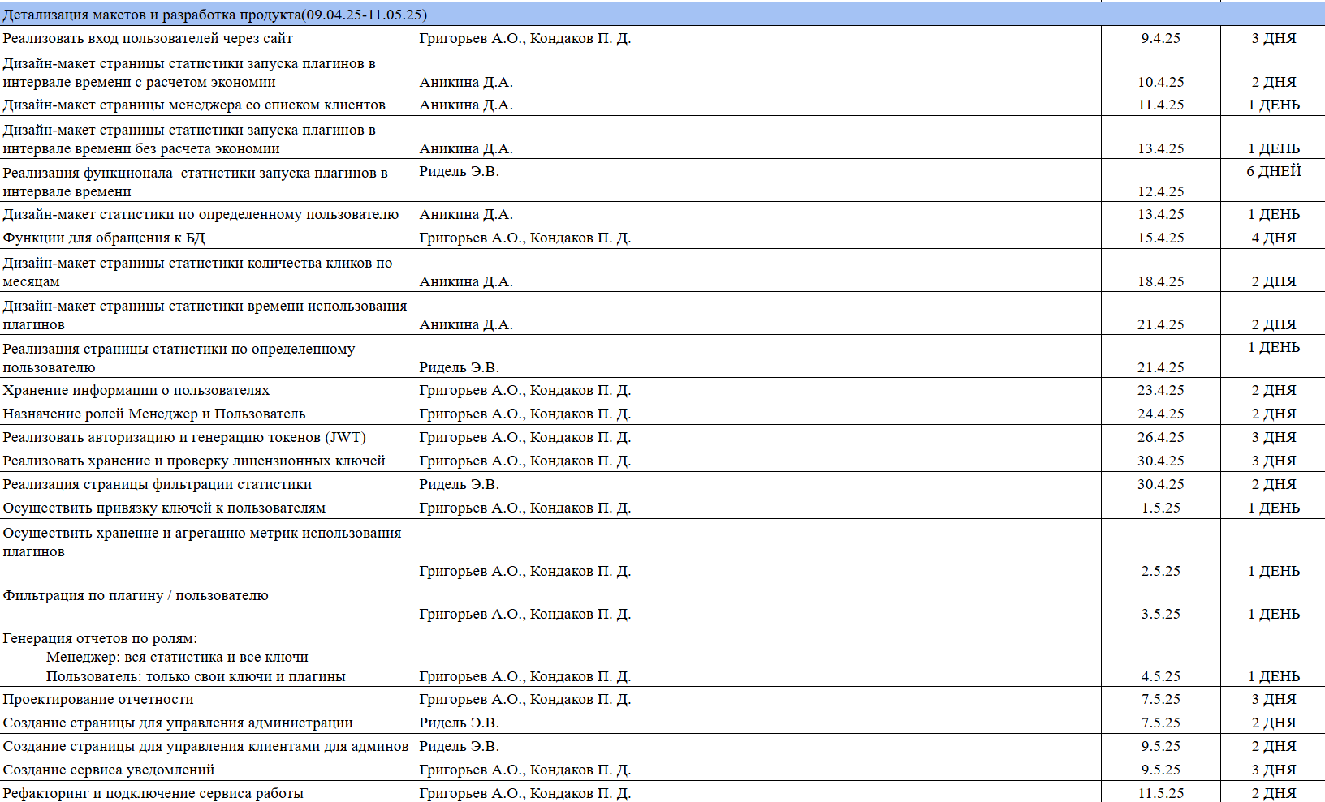
            - Второй этап проекта

Более подробно можно ознакомиться в файле в хранилище материалов.

  - Анализ

Проблема, которую необходимо решить в рамках проекта «Разработка личного кабинета для аналитики использования приложений компании», заключается в необходимости создания универсального и интуитивно понятного интерфейса для пользователей, который бы обеспечивал доступ к важной информации и функциям с учётом различных ролей.
Итоговый продукт для решения вышеописанных проблем будет представлять собой интуитивно понятный и функциональный личный кабинет для аналитики использования приложений компании, который будет включать следующие ключевые компоненты.
Многоуровневая система ролей:
- доступ к полному набору данных, включая управление всеми лицензиями и статистикой по использования плагинов. Менеджеры будут иметь возможность видеть полную аналитику, включая сводные отчеты по всем пользователям и плагинам.
Пользователь:
- ограниченный доступ к информации, касающейся только его лицензии и плагинов. Пользователи смогут видеть детали лицензии, включая код ключа, дату покупки, количество активаций и срок действия.
Подробная аналитика использования плагинов:
- Статистика по запуску плагинов в различных интервалах времени (день/месяц/год/по выбору пользователя).
- Возможности фильтрации по названиям плагинов или e-mail пользователей для организации и уточнения отчетов.

  - Целевая аудитория

Архитекторы и проектировщики – профессионалы, работающие с программами, такими как AutodeskRevit и Renga, которым необходимы инструменты для улучшения качества и скорости проектирования.
Инженеры – специалисты из различных областей (строительные, механические, электрические), использующие 3D технологии для анализа и моделирования проектных решений.
Строительные компании и застройщики – организации, заинтересованные в автоматизации и оптимизации процессов проектирования и строительства.
Фрилансеры и независимые консультанты – профессионалы, работающие на себя и ищущие эффективные инструменты для управления проектами.
Потребности целевой аудитории:
- удобство и интуитивность интерфейса.
- возможность быстро получать данные о своем аккаунте.
- потребность в надежной защите личной информации.

  - Прототипирование

Макеты входа (рисунок 3 – рисунок 5).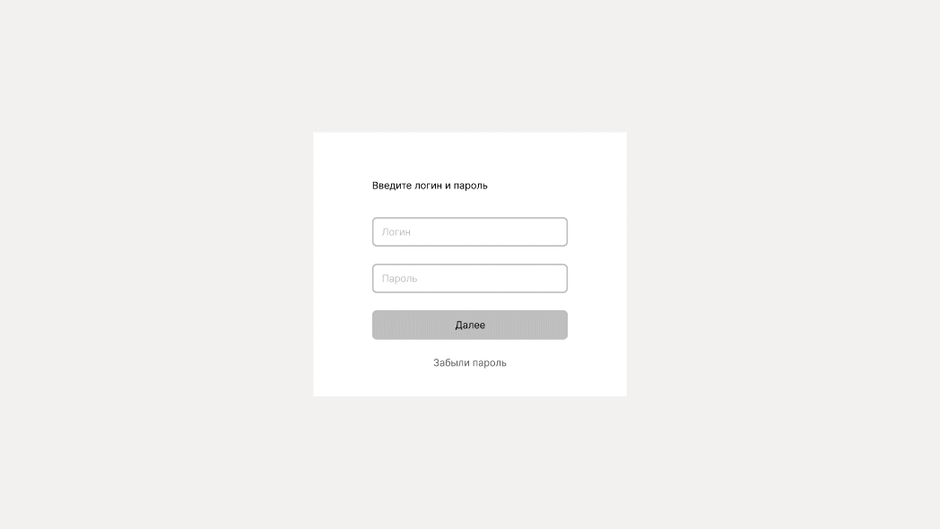
            - Вход

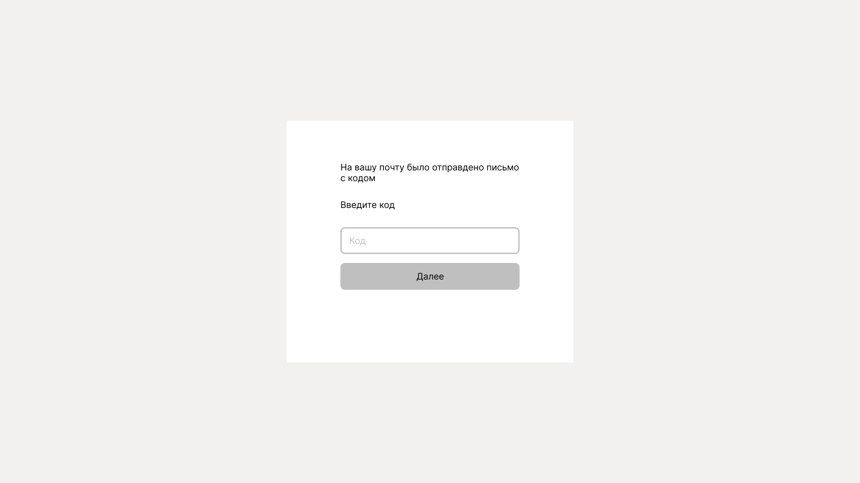
            - Вход

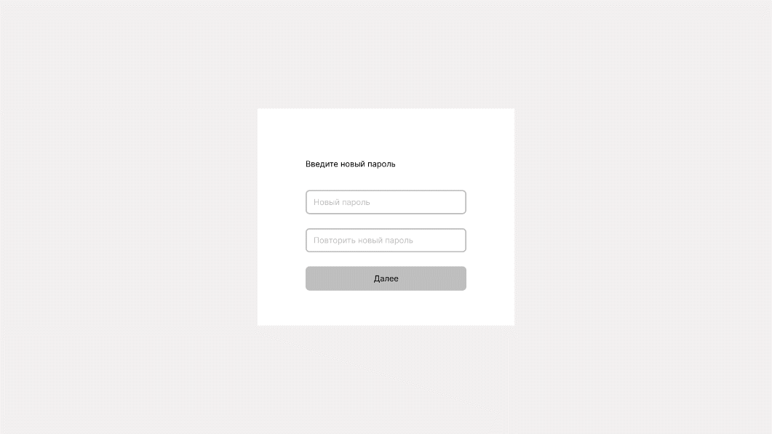
            - Вход

Макеты для пользователей (рисунок 6 – рисунок 12).

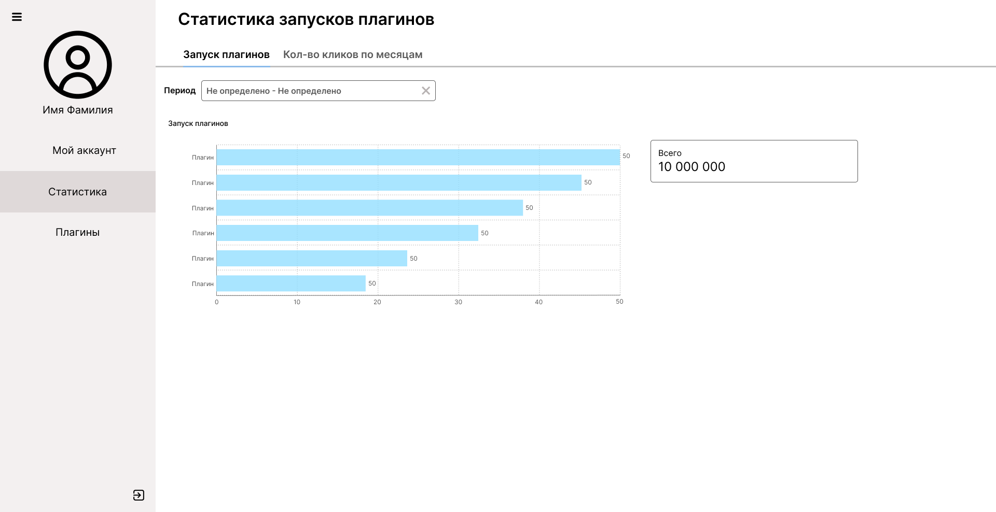
            - Статистика запусков плагинов

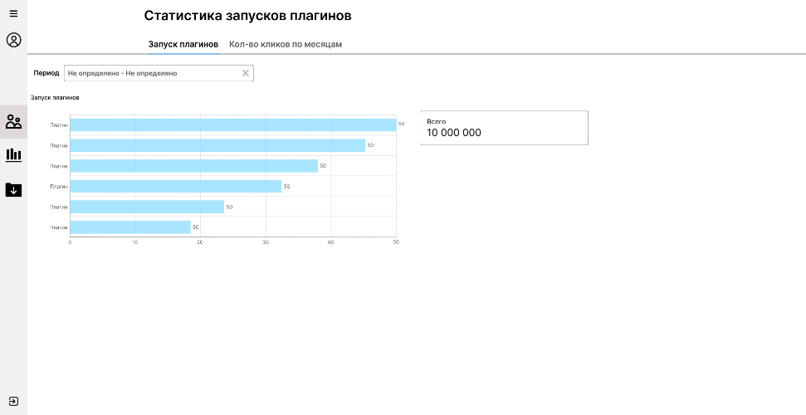
            - Статистика запусков плагинов с закрытой боковой панелью

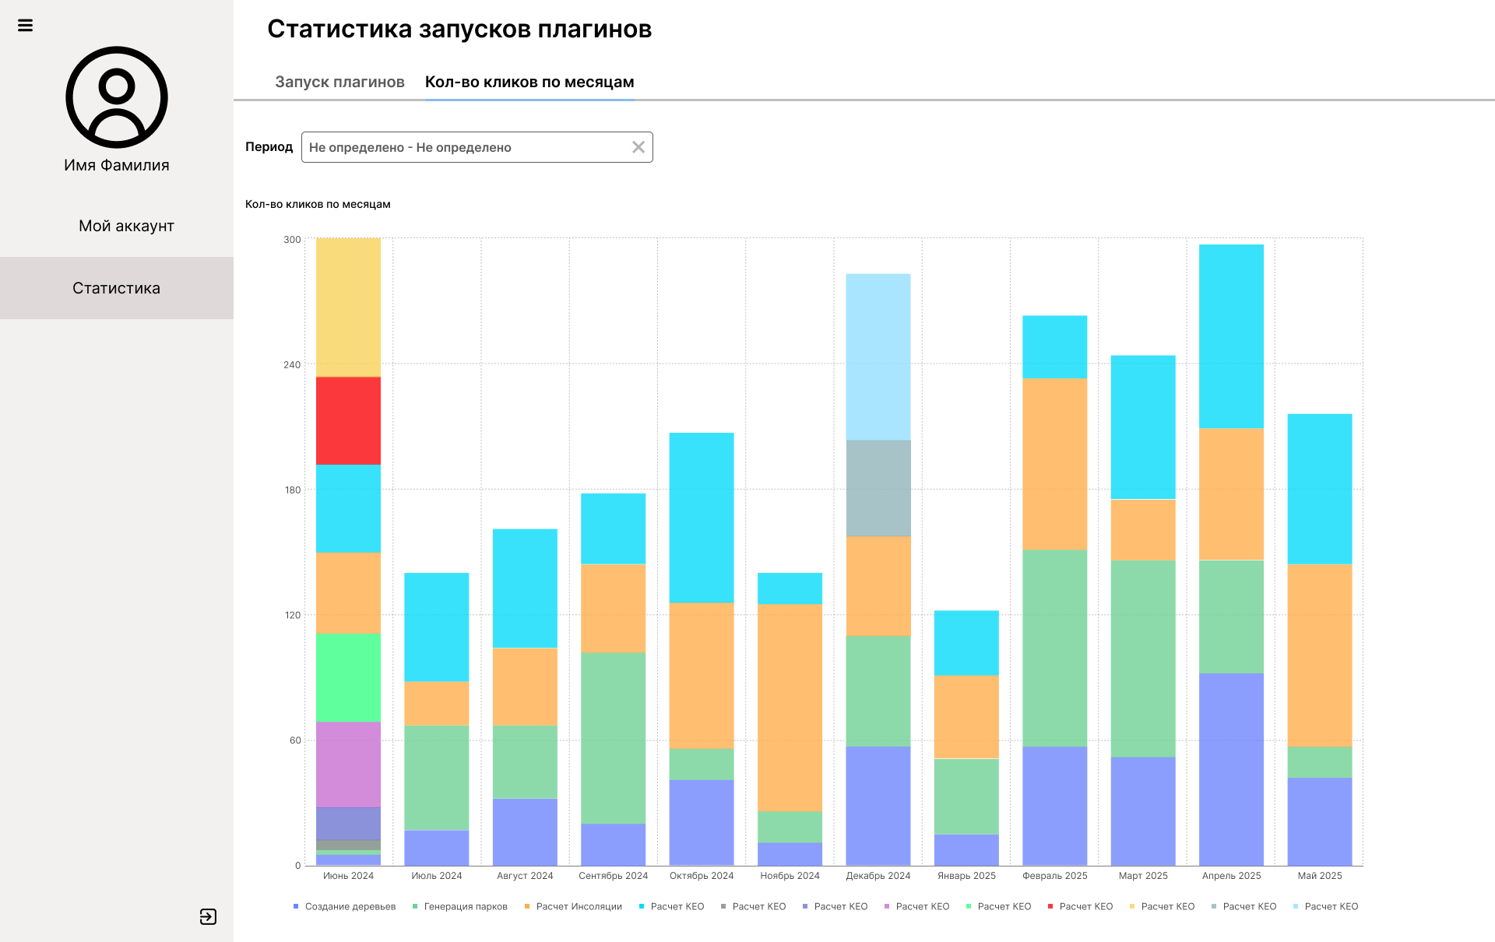
            - Количество кликов по месяцам
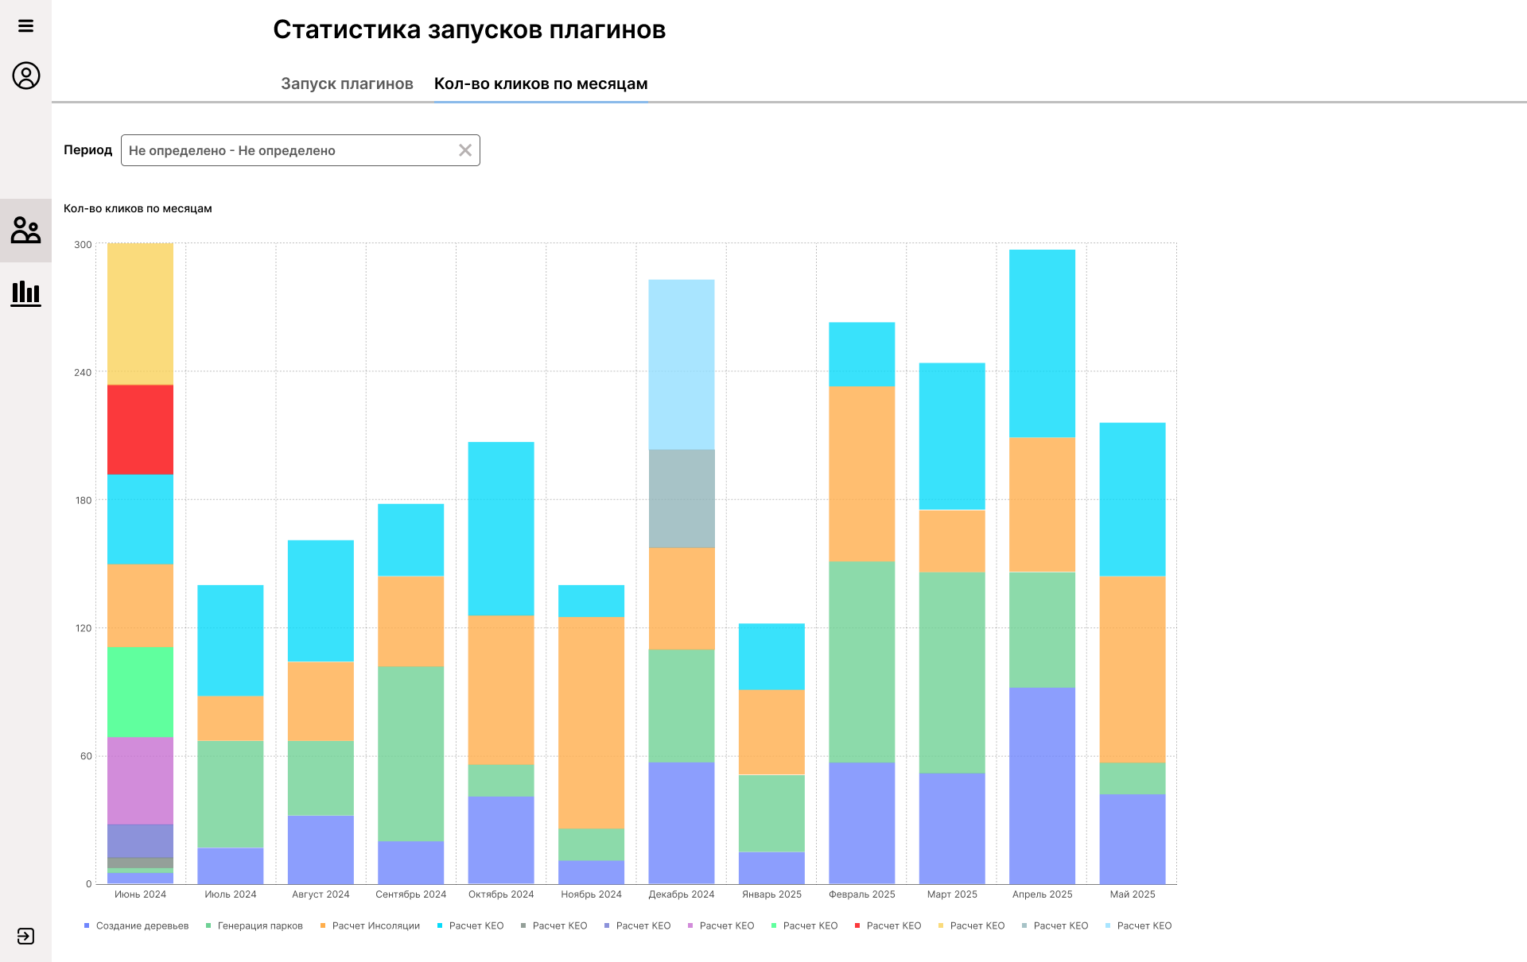
            - Количество кликов по месяцам с закрытой боковой панелью

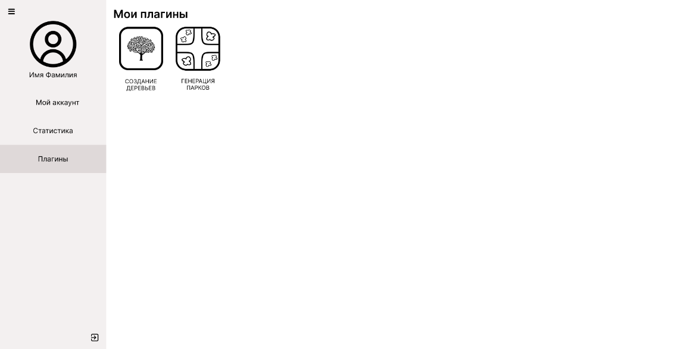
            - Плагины пользователя

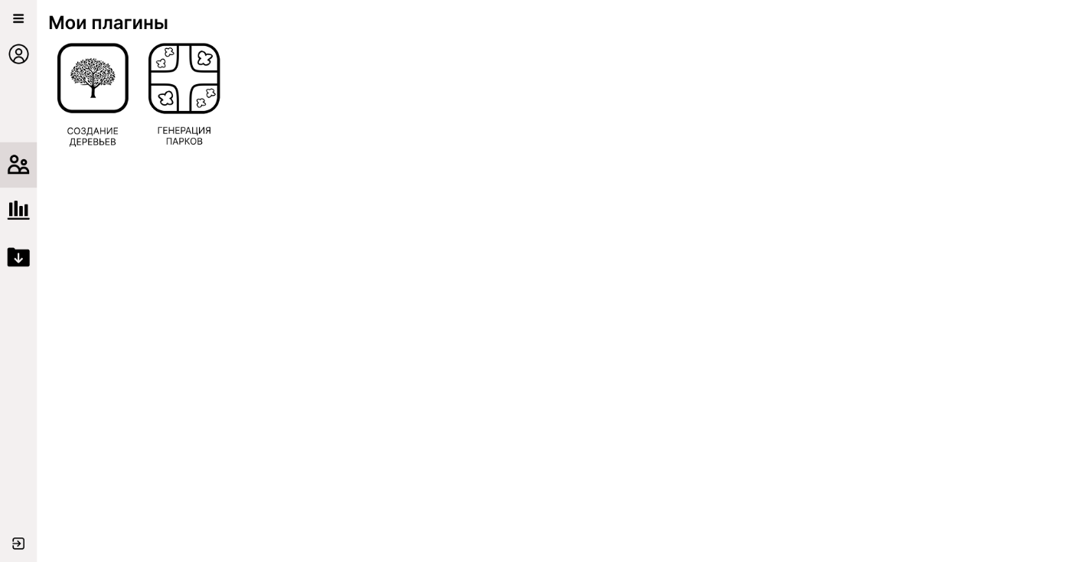
            - Плагины пользователя с закрытой боковой панелью

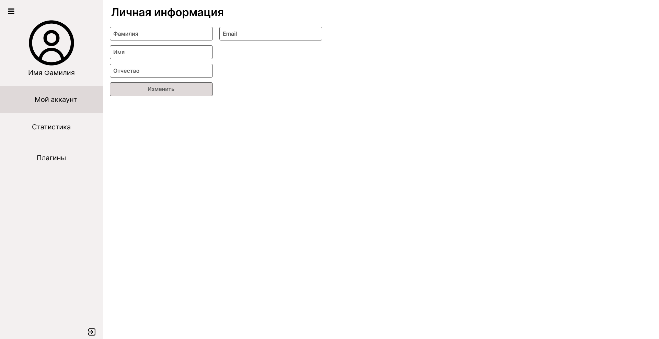
            - Личная информация пользователя

Макеты для администраторов (рисунок 13 – рисунок 25).
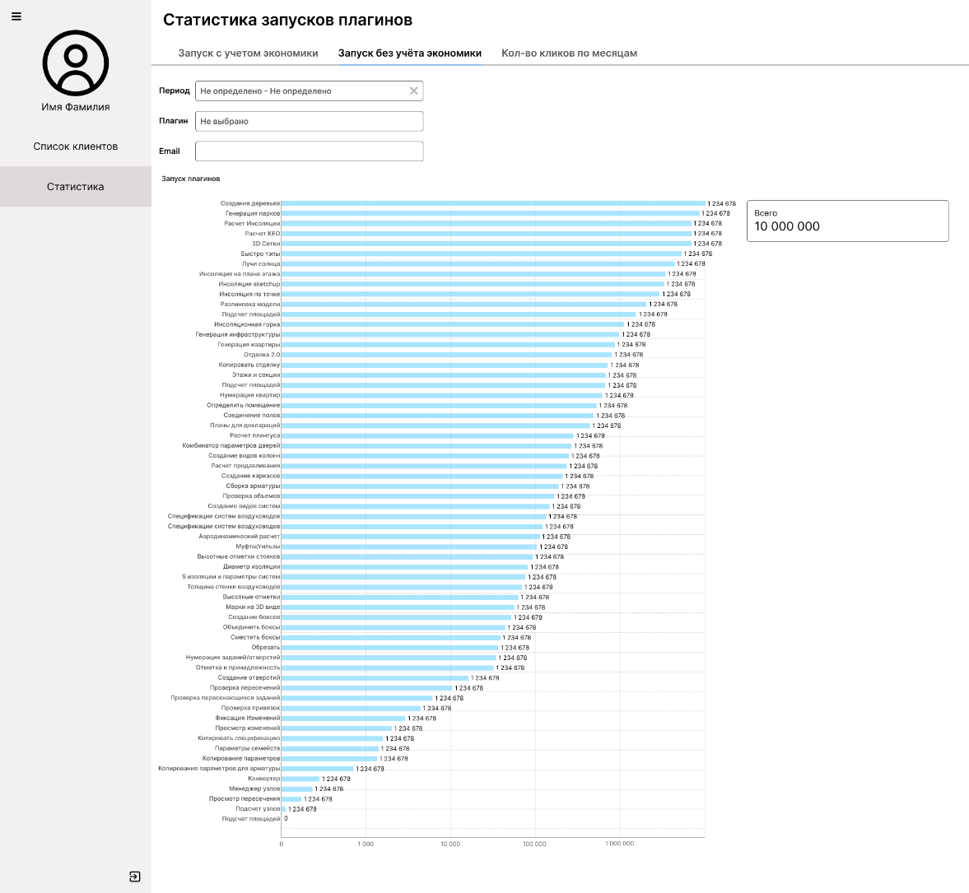
            - Статистика запусков плагинов без учета экономики
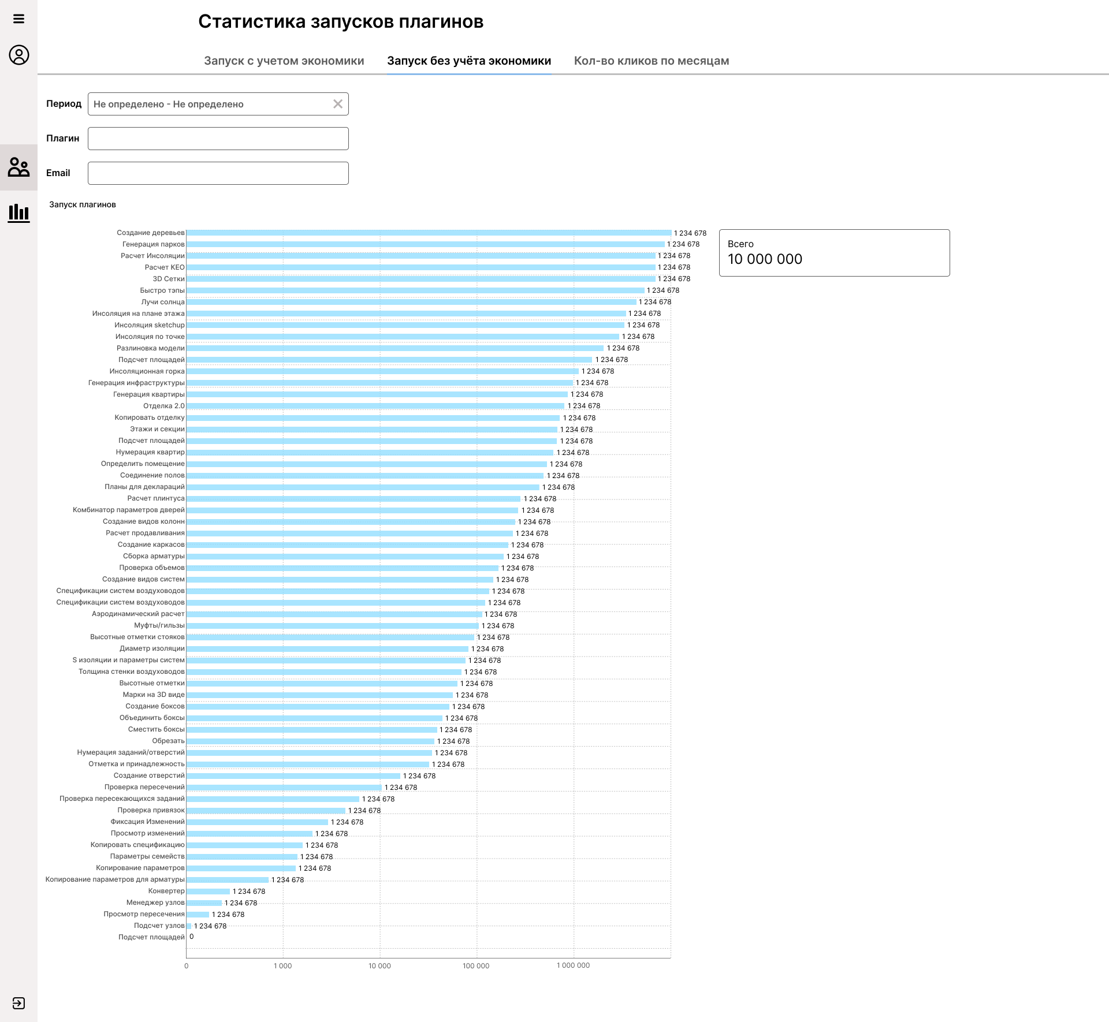
            - Статистика запусков плагинов без учета экономики с закрытой боковой панелью
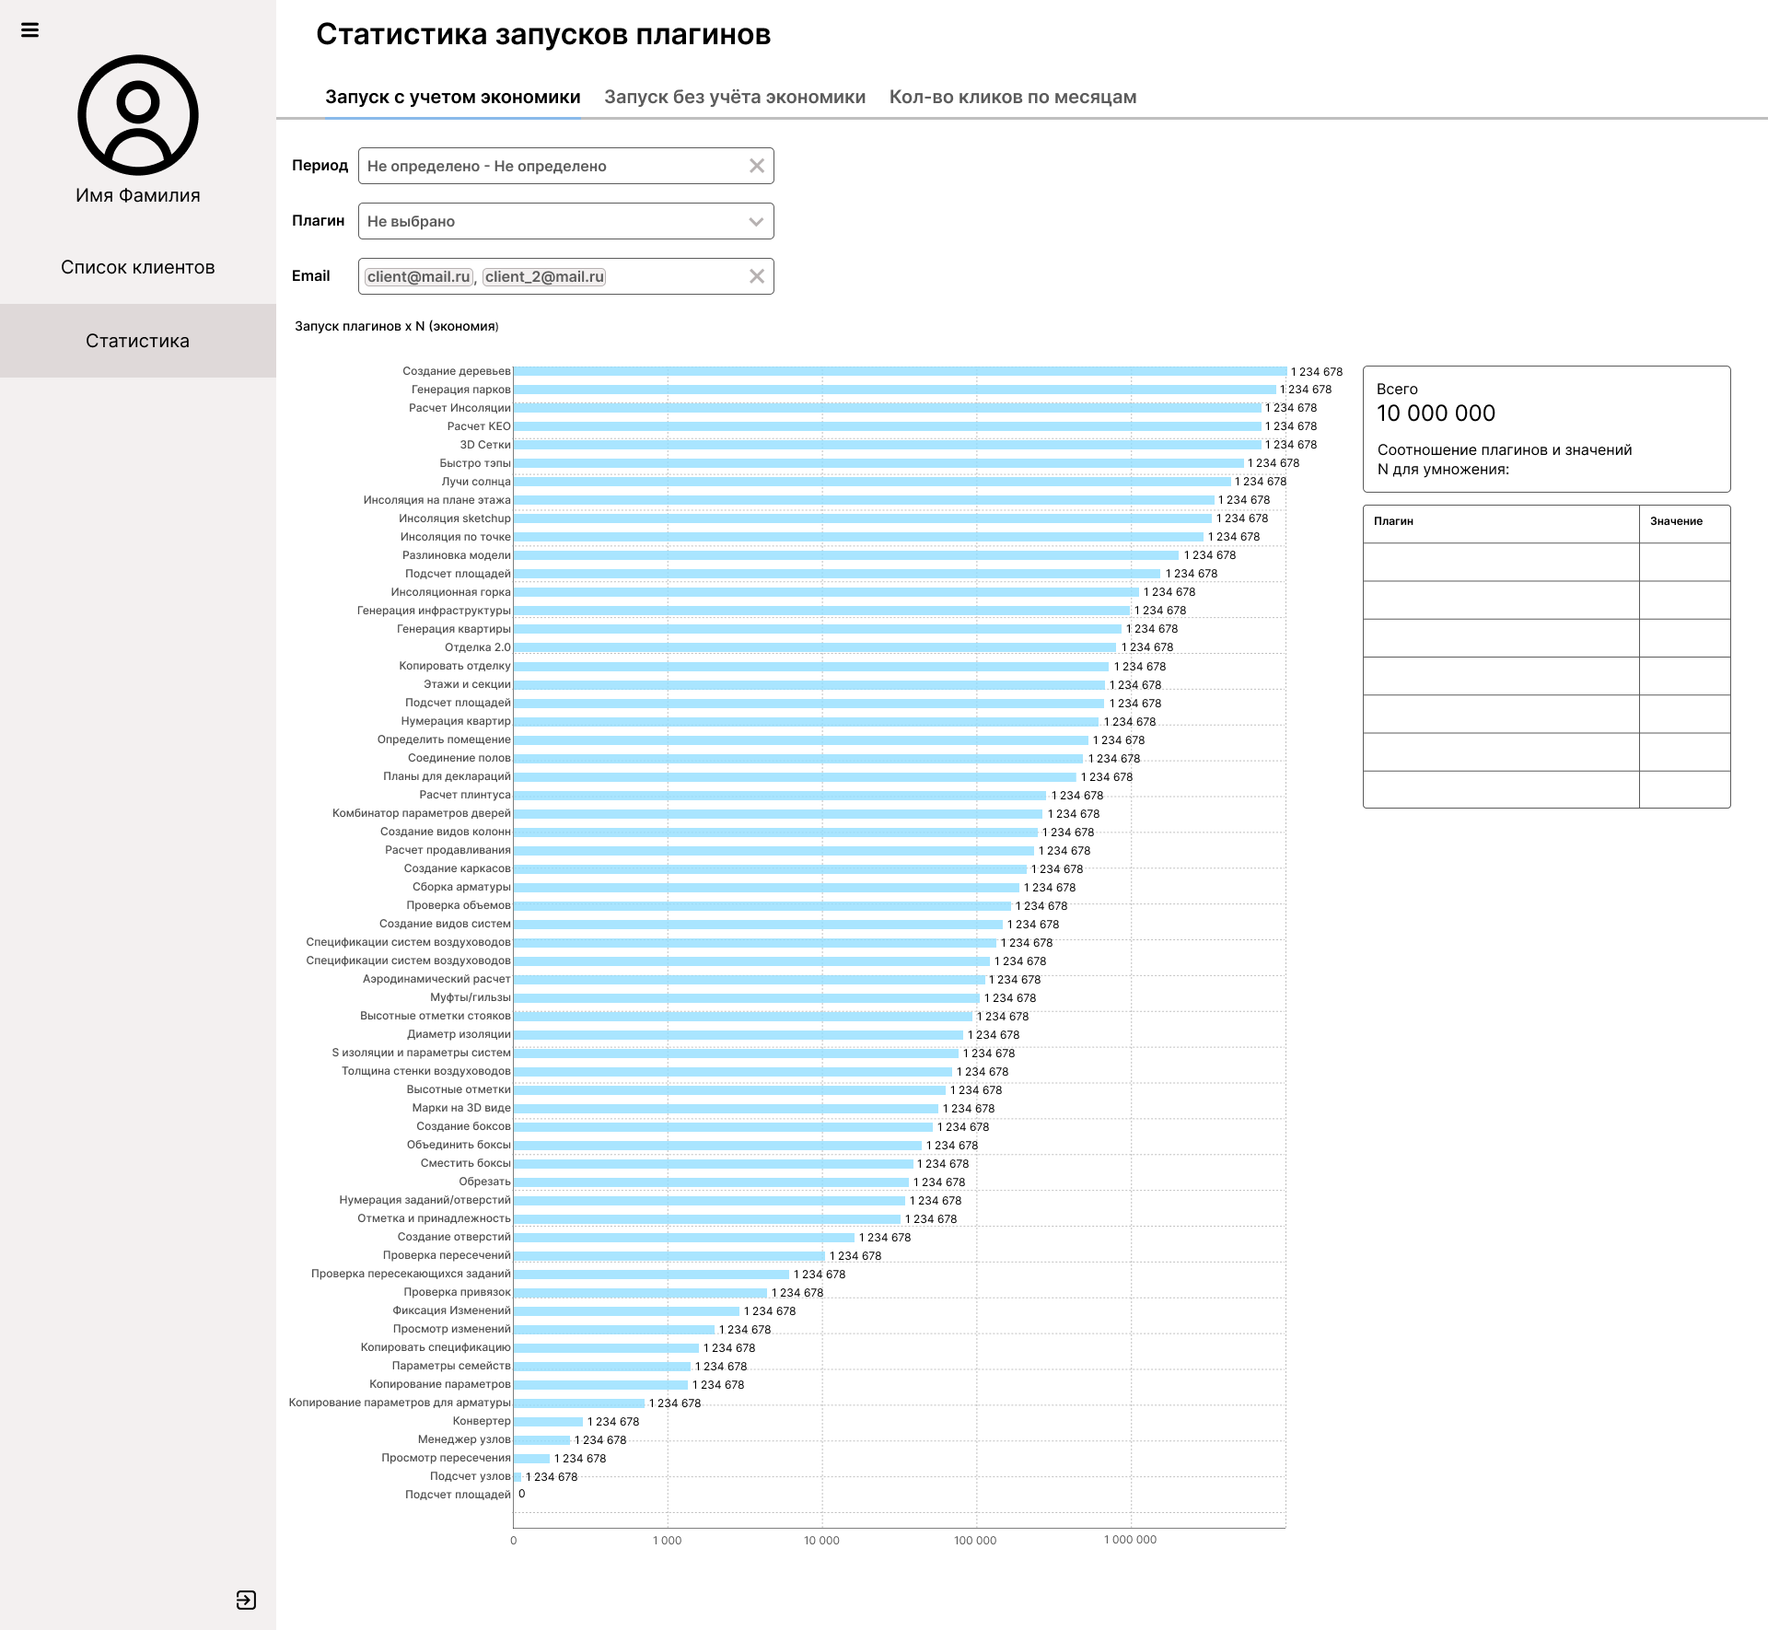
            - Статистика запусков плагинов с учетом экономики

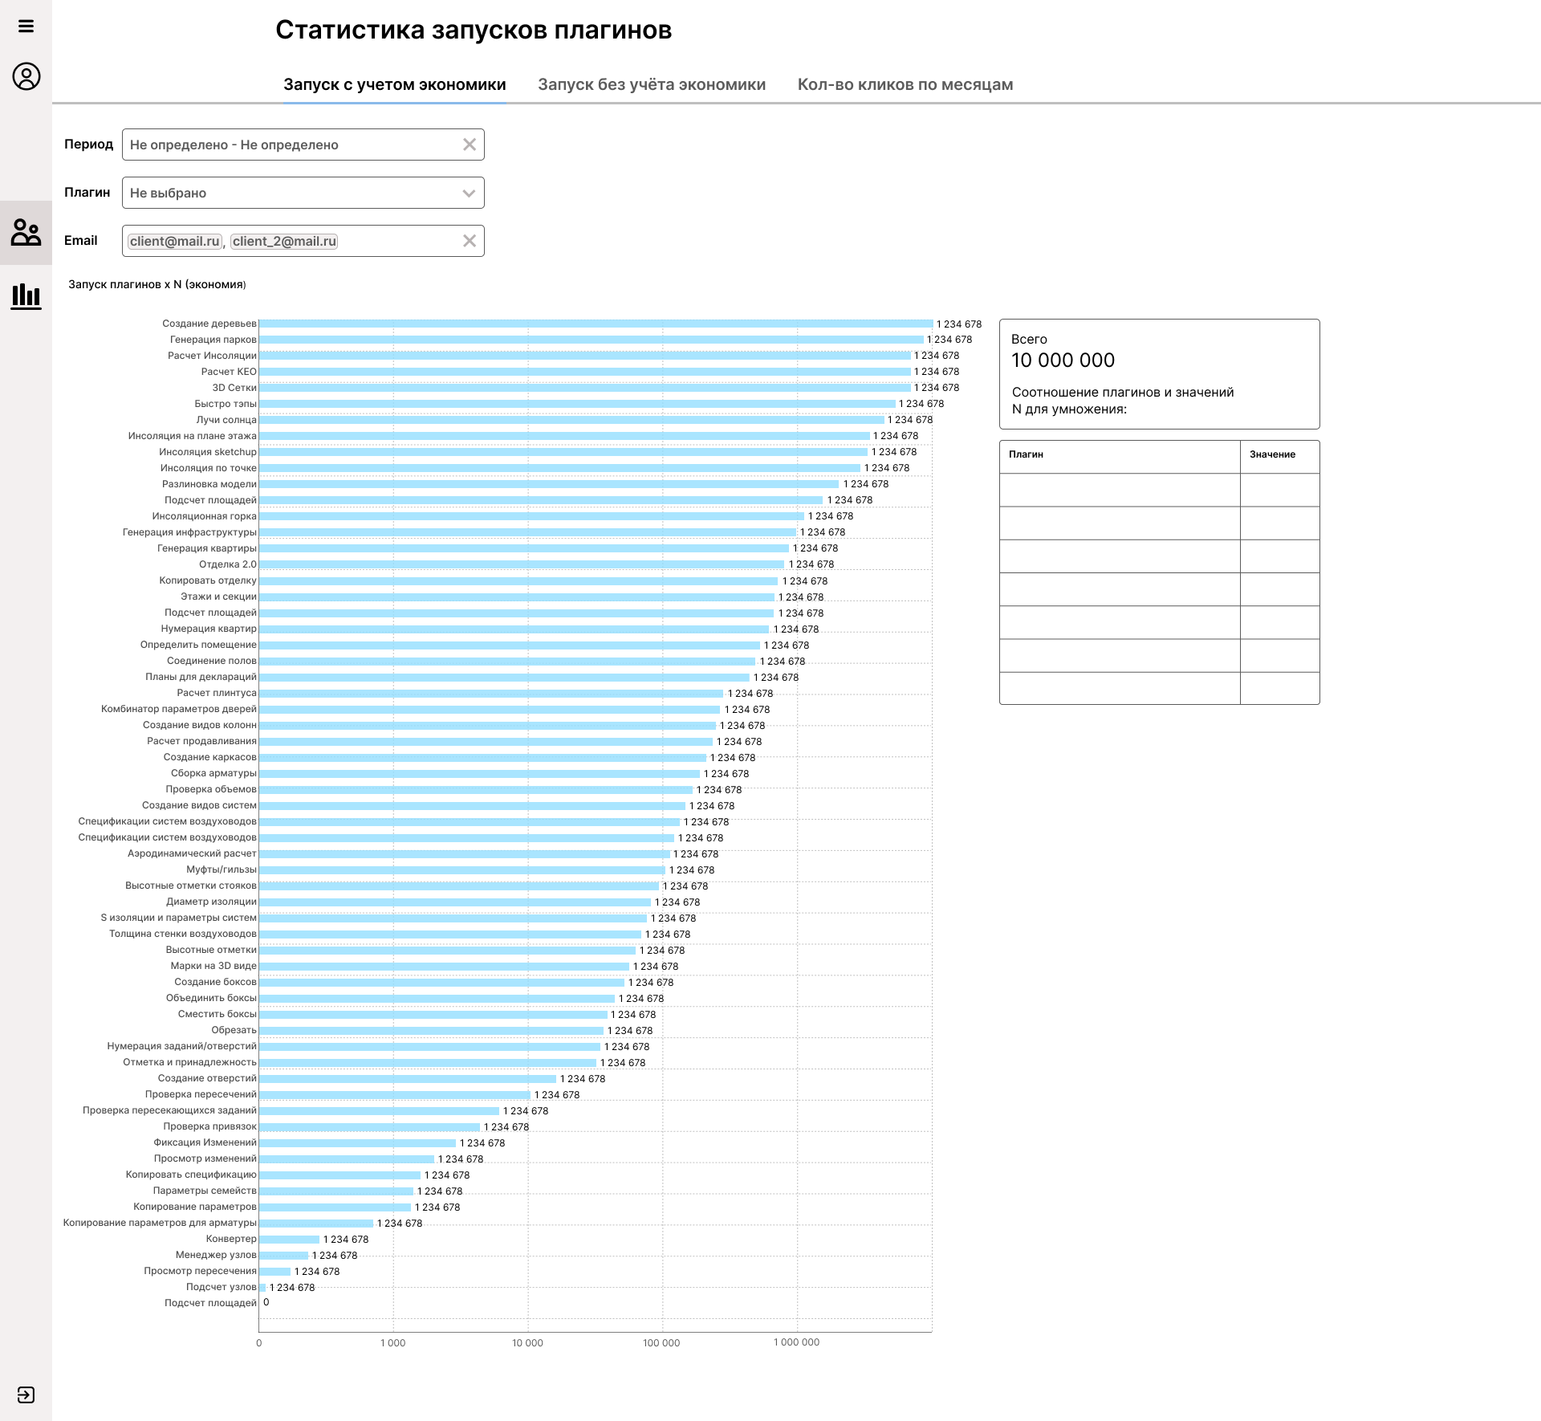
            - Статистика запусков плагинов с учетом экономики с закрытой боковой панелью
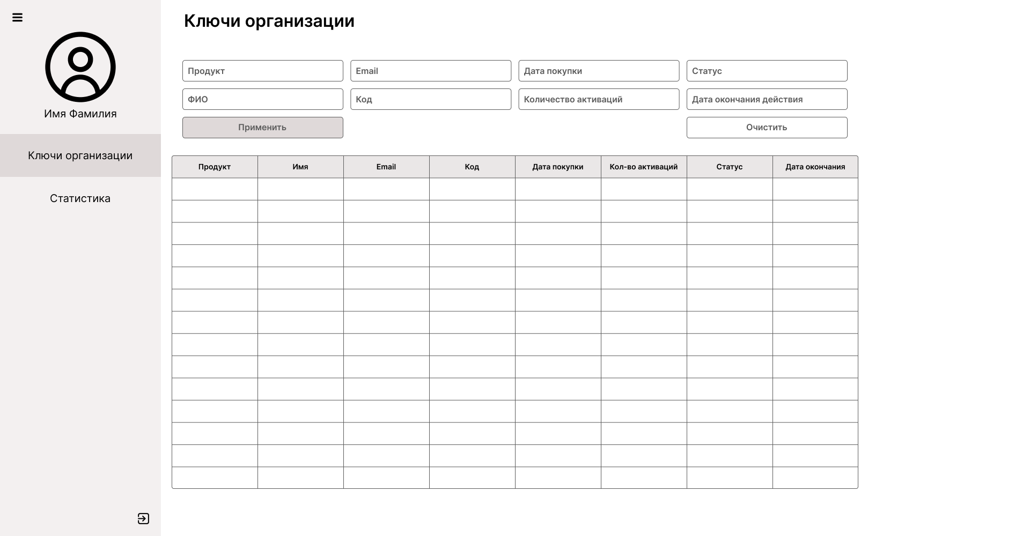
            - Ключи организации

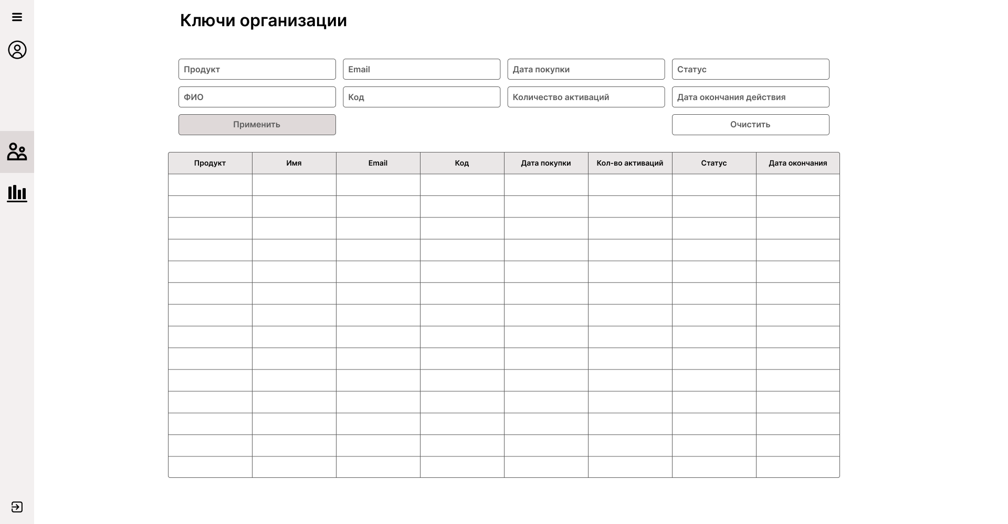
            - Ключи организации с закрытой боковой панелью
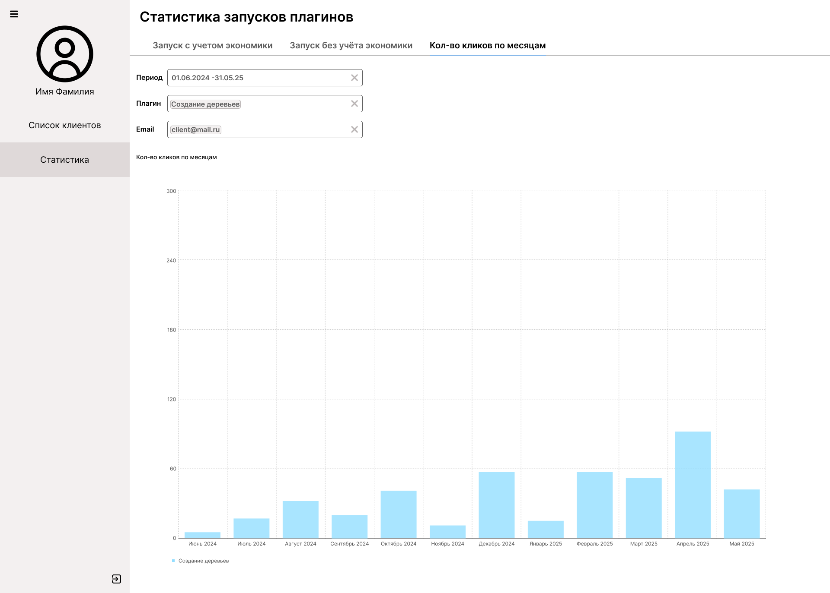
            - Количество кликов по месяцам одного плагина

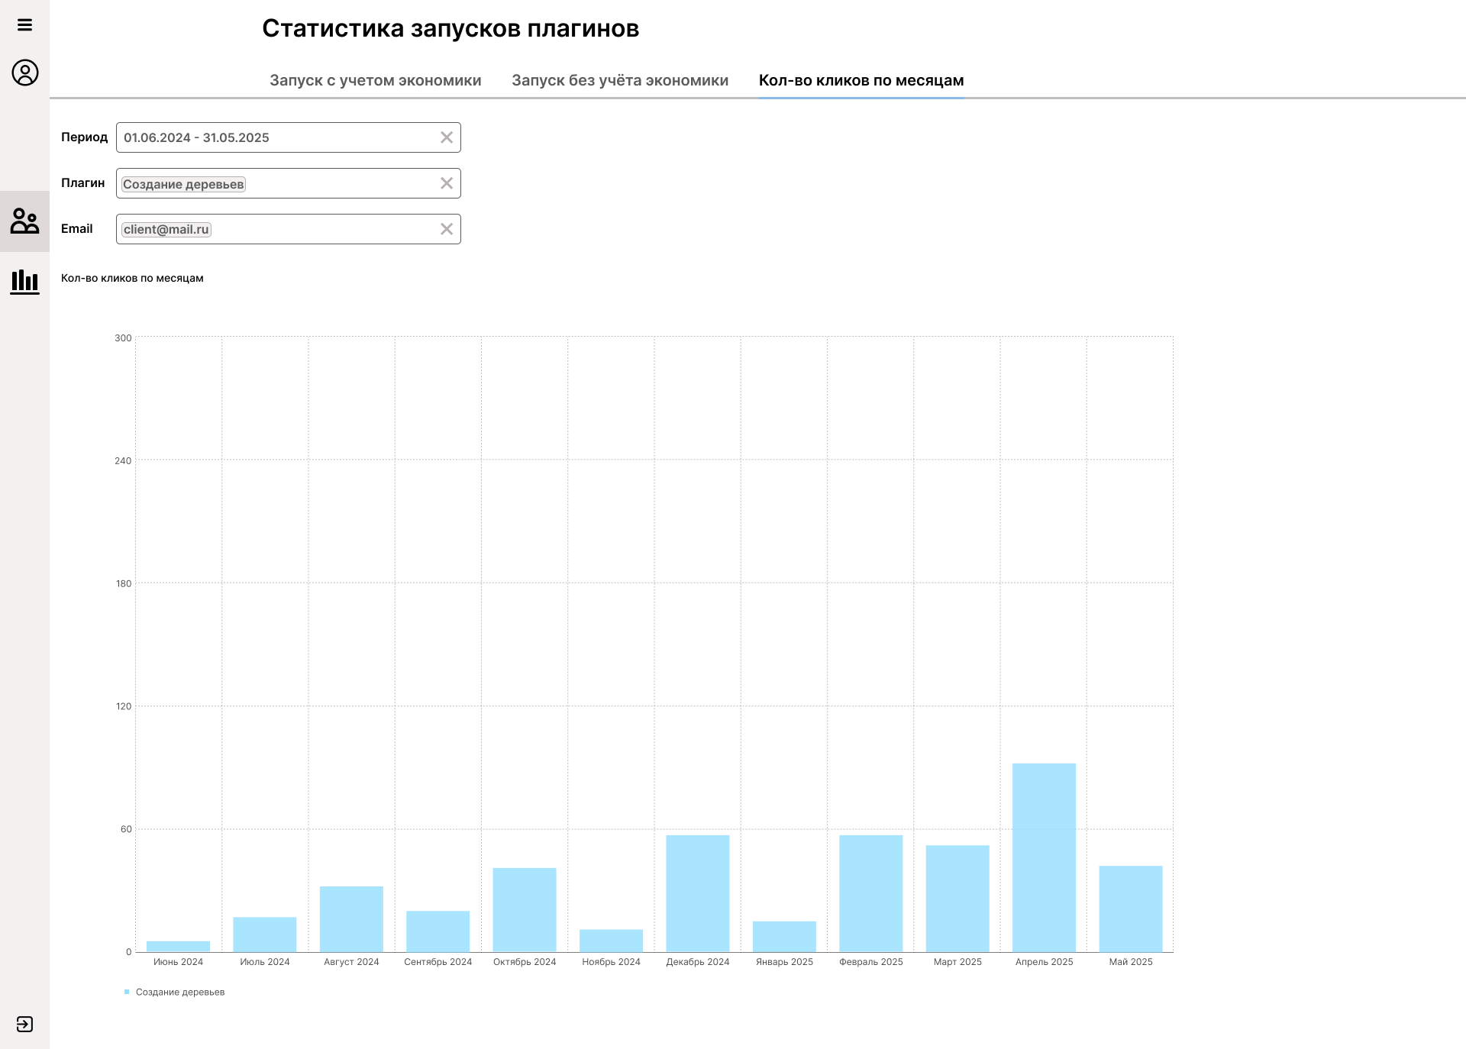
            - Количество кликов по месяцам одного плагина с закрытой боковой панелью
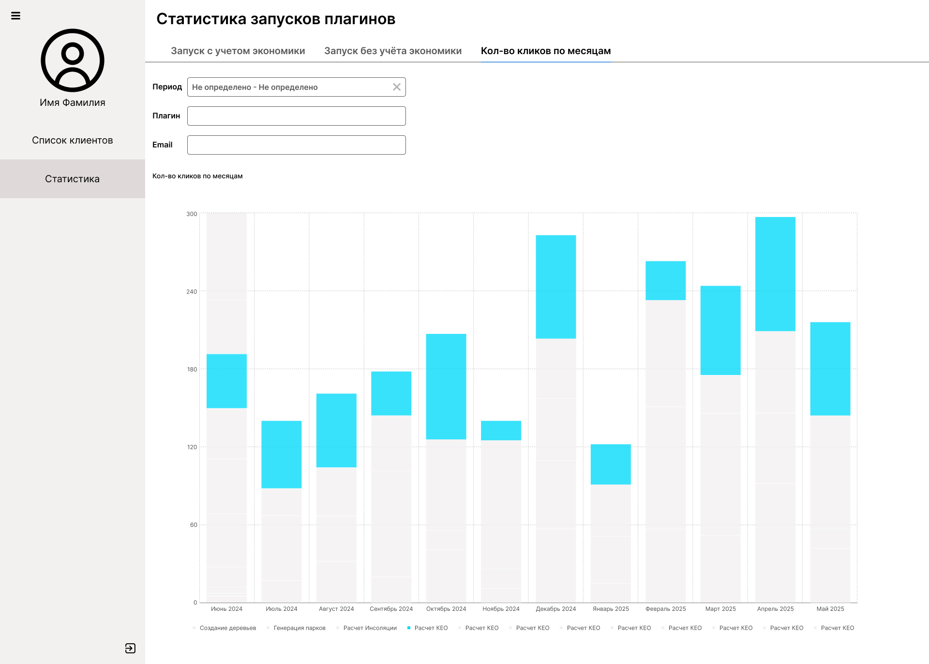
            - Фильтрация плагина на фоне других в количестве кликов по месяцам

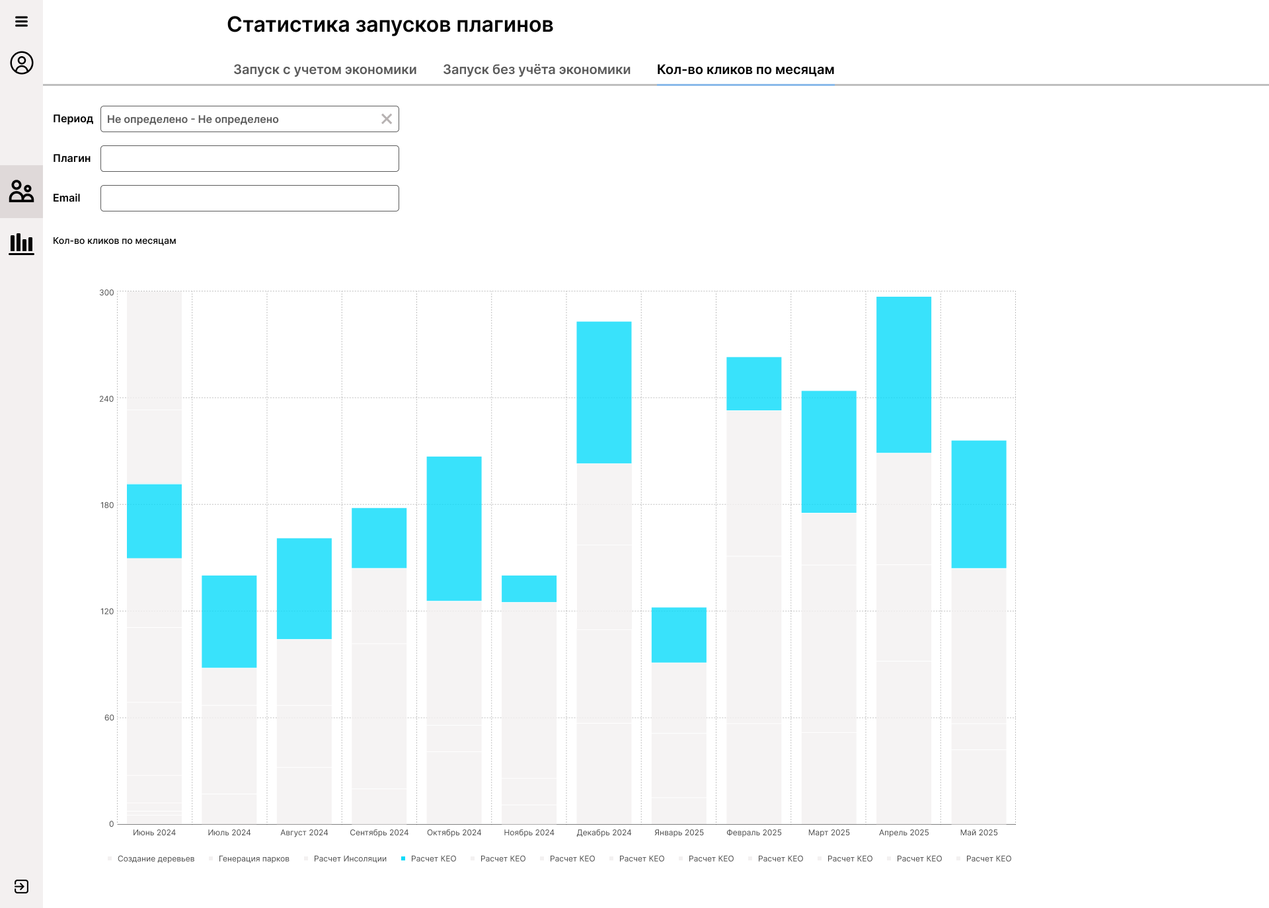
            - Фильтрация плагина с закрытой боковой панелью
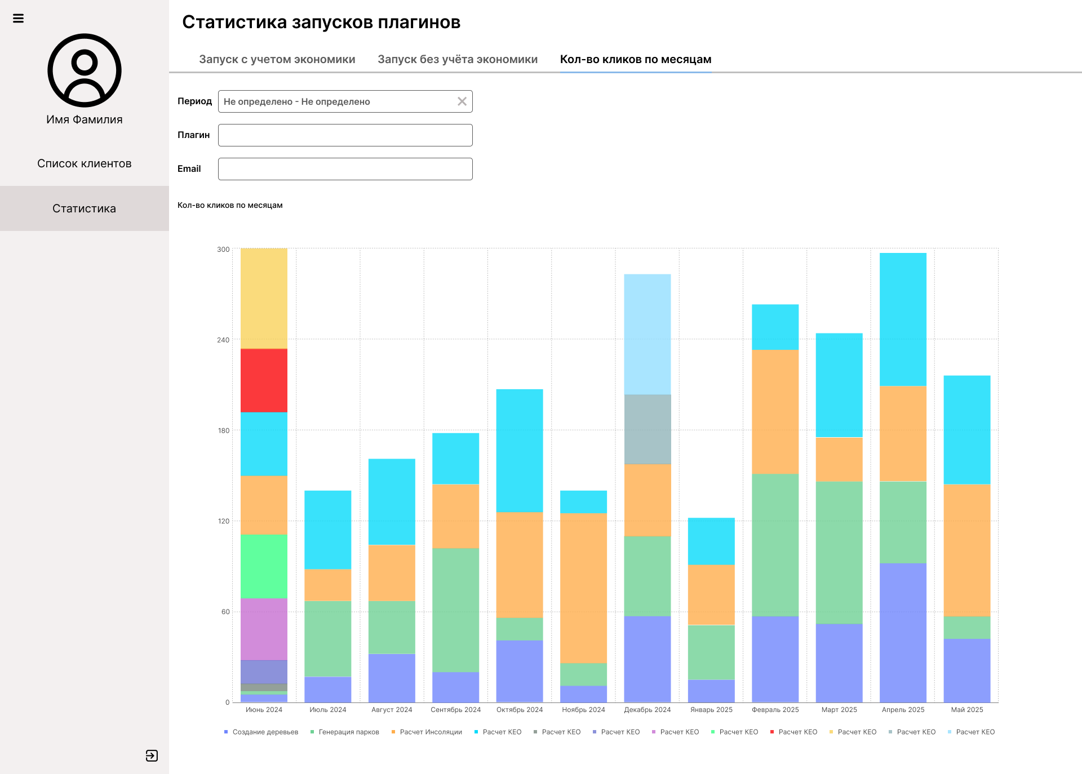
            - Количество кликов по месяцам всех доступных плагинов

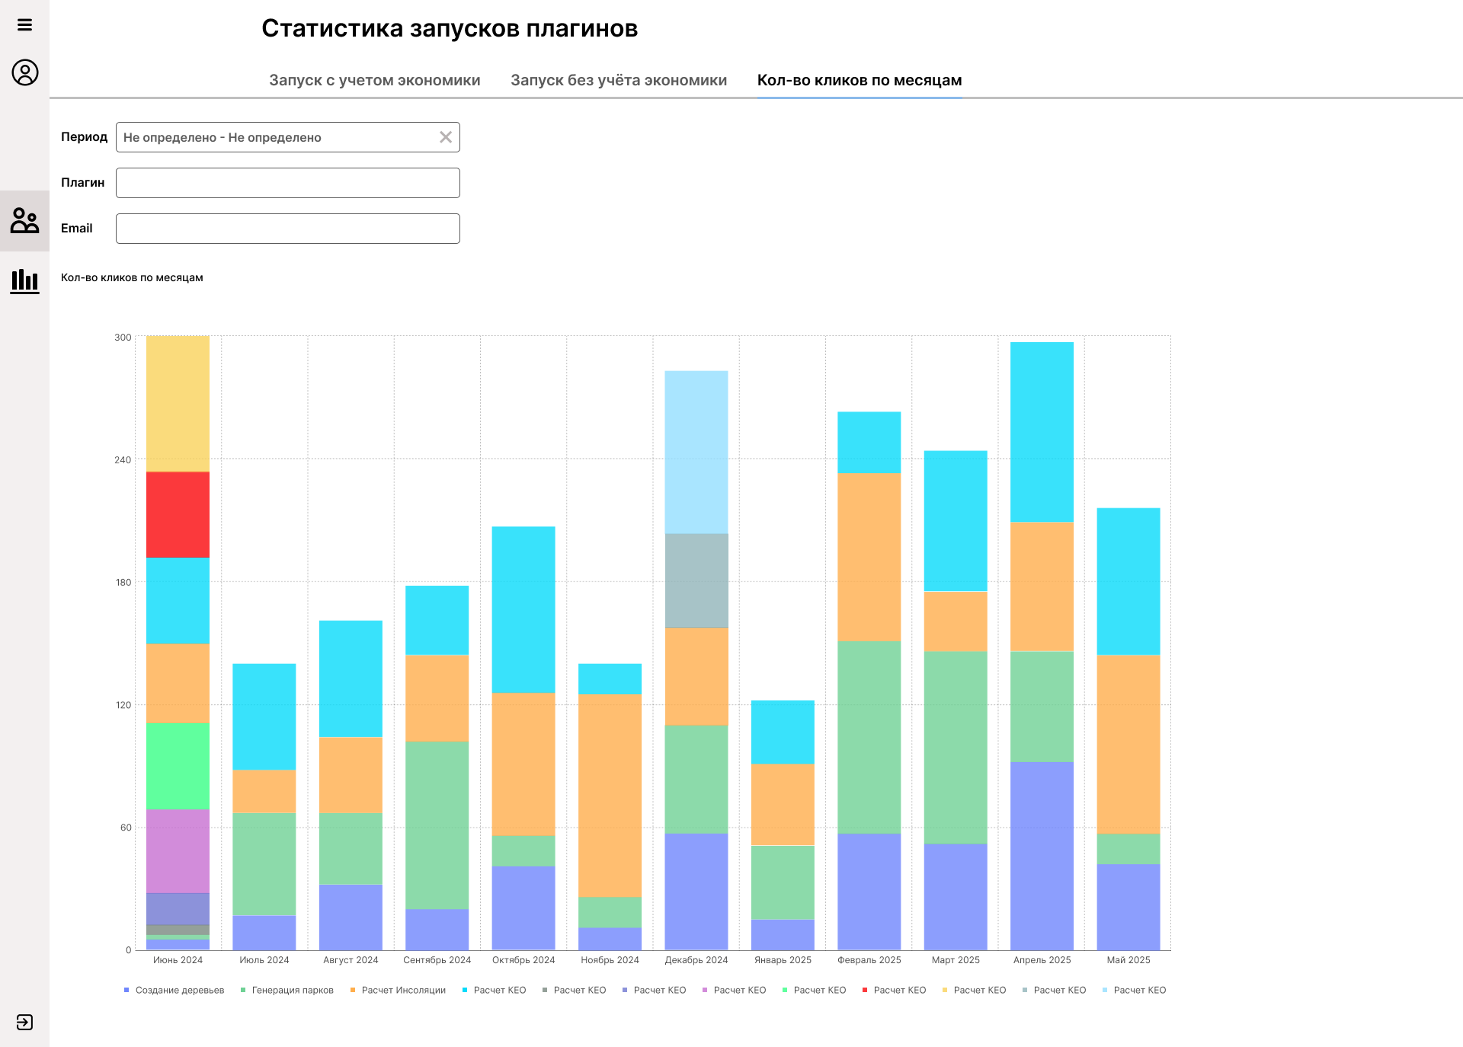
            - Количество кликов по месяцам доступных плагинов с закрытой боковой панелью
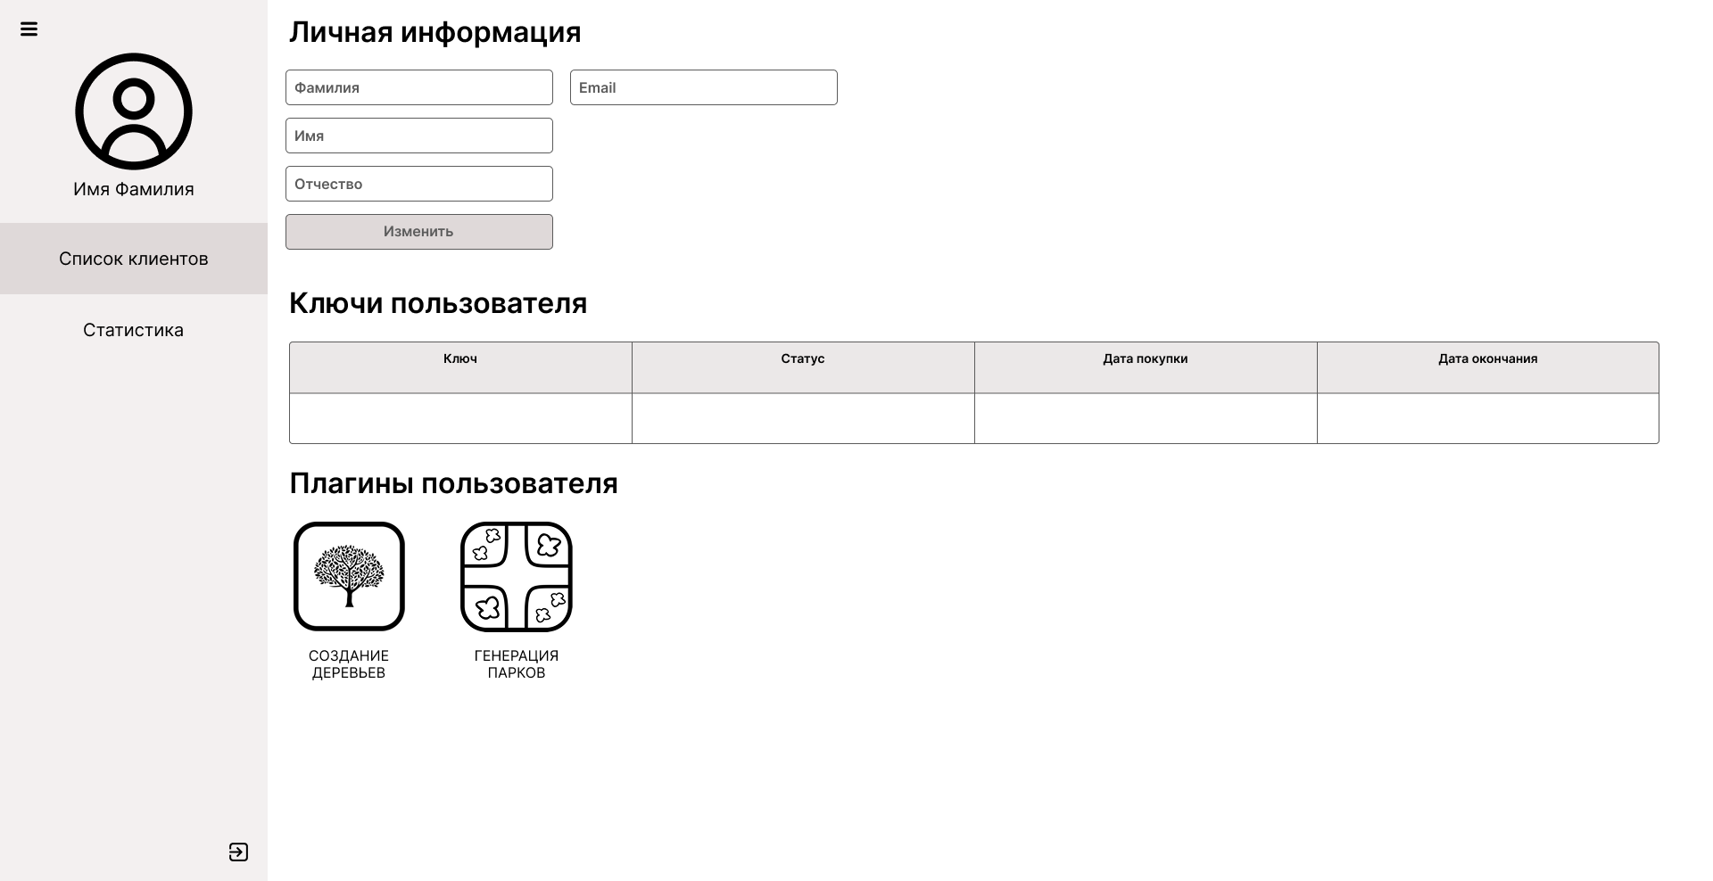
            - Доступная менеджеру информация о пользователе

ЗАКЛЮЧЕНИЕ

Разработанный личный кабинет полностью соответствует основным требованиям, предъявленным заказчиком. Программный продукт обеспечивает необходимый функционал для мониторинга использования приложений, управления лицензиями и предоставления аналитики в удобном и понятном виде. В ходе реализации удалось реализовать ключевые сценарии взаимодействия, которые обеспечивают прозрачность и контроль над ресурсами компании, что является важным для повышения эффективности управления.
Анализ выполненных требований показывает, что продукт отвечает ожиданиям различных категорий пользователей — от конечных пользователей, которым предоставлен простой и интуитивный интерфейс, до администраторов, получивших полный набор инструментов для управления и анализа. В то же время, некоторые дополнительные пожелания по расширению функционала и повышению гибкости интерфейса могут стать предметом дальнейшей доработки.
Тестирование выявило высокую стабильность и надежность работы основных модулей системы. Критические ошибки, способные нарушить работоспособность продукта, не были обнаружены, что свидетельствует о хорошем уровне качества разработки и тщательном контроле на этапах тестирования.
Однако были выявлены некоторые незначительные дефекты, связанные с редкими случаями задержек при загрузке больших объемов статистики. Эти недостатки не влияют на основную функциональность, но могут снижать удобство использования и скорость работы интерфейса.
Исходя из результатов тестирования, можно сделать вывод, что продукт готов к внедрению в реальную эксплуатацию, однако для повышения качества пользовательского опыта и обеспечения масштабируемости нужно обратить внимание на оптимизацию производительности.
Для дальнейшего развития личного кабинета целесообразно рассмотреть следующие направления улучшений:
- оптимизация производительности, а именно улучшение обработки и загрузки больших объемов данных, внедрение кэширования и асинхронных запросов для повышения скорости работы.
- мобильная адаптация.
Таким образом, выполненный проект личного кабинета является успешным примером качественной разработки, отвечающей современным требованиям. Внедрение описанных улучшений позволит не только повысить функциональность и удобство использования, но и обеспечить долгосрочную масштабируемость и адаптивность продукта в условиях быстро меняющихся корпоративных потребностей.

СПИСОК ИСПОЛЬЗОВАННЫХ ИСТОЧНИКОВ

- Разработка серверной части веб-ресурса / В. В. Никулин, А. А. Олейников, А. А. Сорокин, А. В. Олейникова. — Санкт-Петербург : Лань, 2023. — 132 с. — ISBN 978-5-507-47868-2. — Текст : электронный // Лань : электронно-библиотечная система. — URL:https://e.lanbook.com/book/356102 (дата обращения 09.03.2024).
- Бенжамен, Д. Р. C# для профессионалов : учебник / Д. Р. Бенжамен. – Москва : Бином. Лаборатория знаний, 2019. – 540 с.
- Хараджун, А. О. JavaScript: полное руководство / А. О. Хараджун. – Санкт-Петербург : Питер, 2020. – 576 с.
- Дурбин, Д. А. TypeScript для программирования на JavaScript / Д. А. Дурбин. – Москва : Вильямс, 2021. – 300 с.
- Эванс, А. М. Программирование на C# 8.0 / А. М. Эванс. – Киев : Кондор, 2020. – 512 с.
- Марков, В. С. Современный JavaScript. Подходы и фреймворки / В. С. Марков. – Москва : Альпина Паблишер, 2019. – 450 с.
- Латкин, И. Я. TypeScript в действии : учебное пособие / И. Я. Латкин. – Новосибирск : НГТУ, 2022. – 280 с.
- Гликман, А. И. C# и .NET: быстрое введение / А. И. Гликман. – Санкт-Петербург : БХВ-Петербург, 2018. – 350 с.
- Петров, К. В. JavaScript. Следующий шаг / К. В. Петров. – Москва : Книга по требованию, 2021. – 320 с.
- Овсянников, А. И. TypeScript: Углубленное руководство / А. И. Овсянников. – Екатеринбург : Урал. гос. ун-т, 2021. – 400 с.

Диаграмма микросервисов
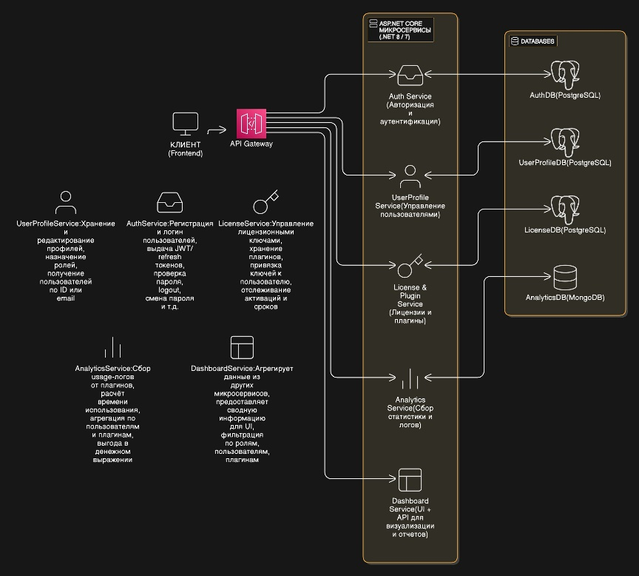

Блок-схема основных обязанностей и данных в ЛК
